

**VISÃO COMPUTACIONAL NO MELHORAMTENTO DE PLANTAS**

**RELATÓRIO REO 3**

PGM848 - Avanços científicos em genética e melhoramento de plantas I

Professor: Vinícius Quintão Carneiro

Alunos:

Eduardo Alves da Silva

Liliana Rocivalda Gomes Leitão

Semestre: 2020.1

**LAVRAS-MG**

**2020**

**EXERCÍCIO 01**

Selecione uma imagem a ser utilizada no trabalho prático e realize os seguintes processos utilizando as bibliotecas OPENCV e Scikit-Image do Python:

A imagem usada representa três cortes em batata-doce com polpa roxa mesclada.

**a) Aplique o filtro de média com cinco diferentes tamanhos de kernel e compare os resultados com a imagem original.**

Os filtros são utilizados em operações de imagens para diversos fins, seja na remoção de ruídos, suavização e nitidez. Há diversos filtros usados para melhorar a qualidade da imagem, de acordo com o objetivo da pesquisa, dentre eles, o filtro de média.

O filtro de média se baseia na presença dos pixels vizinhos ao pixel de interesse e com essa técnica as imagens são suavizadas. Nessa transformação é utilizado um tamanho de kernel correspondente ao número de pixels vizinhos capazes de alterar o valor do pixel de interesse, por meio da média da região de interesse. Quanto maior o tamanho do kernel (número ímpar), maior o número de pixels vizinhos utilizados para suavizar o pixel desejado.

Nas imagens abaixo foram utilizados o filtro de médias com cinco tamanhos de kernel (Figura 1). O kernel 3x3 (três linhas e três colunas) utilizou nove pixels (oito pixels vizinhos e um de interesse) e a média das frações desses nove pixels foi usada para alterar o valor do pixel desejado. Em comparação ao kernel 11x11 que utiliza a média de 121 pixels.

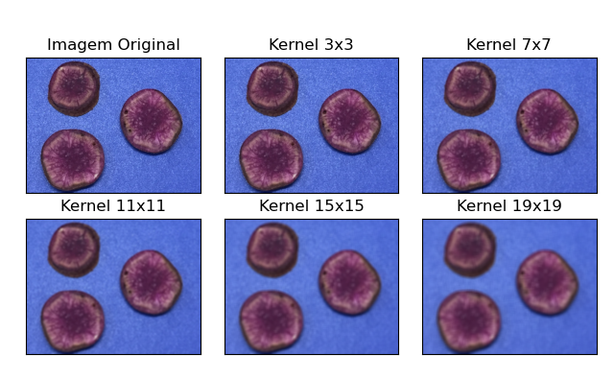 **Figura 1.** Filtro de média com diferentes tamanhos de Kernel

Observou-se que à medida que o tamanho do kernel aumentou, perdeu-se o nível de detalhamento da imagem e, consequentemente, aumentou-se a suavização da imagem. Ou seja, ocorreu perda na qualidade e foco da imagem, tornando-a menos nítida (Figura 1). Portanto, se o objetivo for suavizar e desfocar a imagem, aplica-se um maior tamanho de kernel.

**b) Aplique diferentes tipos de filtros com pelo menos dois tamanhos de kernel e compare os resultados entre si e com a imagem original.**

Na imagem de trabalho foi aplicado diferentes tipos de filtros com dois tamanhos de kernel (3x3 e 15x15). Os filtros utilizados foram: de média, média ponderada, bilateral e mediana (Figura 2). No filtro de média se observou que as imagens foram perdendo a nitidez e ficando desfocadas, se comparada com a original, à medida que se aumentou o tamanho do kernel (Figura 2). Isso ocorreu devido ao aumento do número de pixels vizinhos utilizados no cálculo da média usada para alterar o valor do pixel desejado.

**Figura 2.** Aplicação de diferentes tipos de filtros em dois tamanhos de kernel

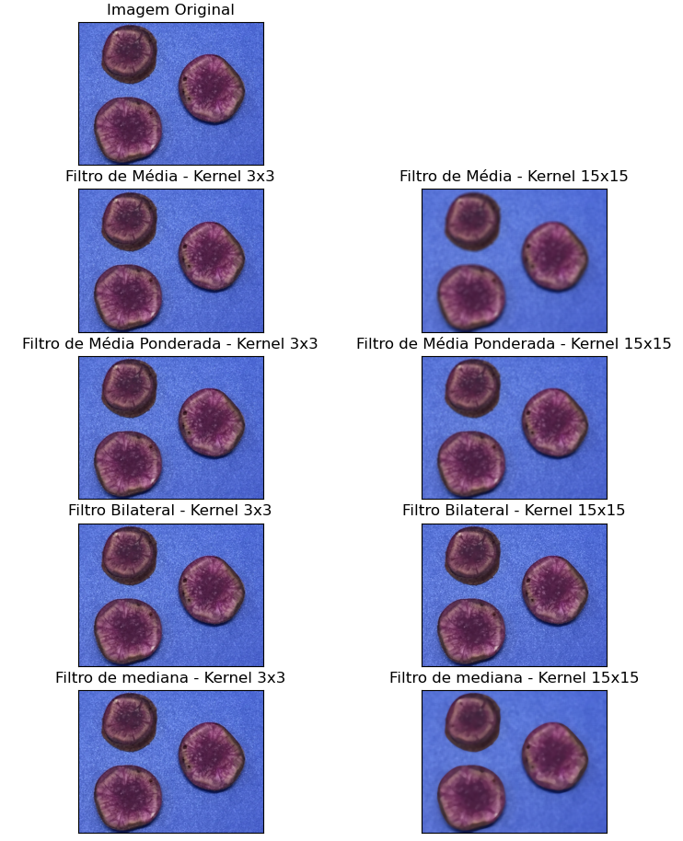

O filtro gaussiano se baseia na média ponderada dos pixels vizinhos ao pixel de interesse, de modo que os pixels mais próximos ao que se deseja alterar recebem maiores pesos e os mais distantes pesos menores. As imagens com os filtros de médias ponderadas obtiveram melhores foco e nitidez de imagem, se comparados com os filtros de média e mediana (Figura 2).

O filtro de mediana calcula a mediana com os valores dos pixels da região vizinha ao que se quer alterar e o valor da mediana é alocado no valor do pixel de interesse. Nas imagens acima o filtro de mediana apresentou como resultado imagens com pigmentação da polpa mais clara e, nesse exemplo, foi o filtro com imagens mais agradáveis de visualização (Figura 2).

O filtro bilateral é usado na identificação das bordas dos objetos, sendo eficaz na remoção de ruídos. Esse filtro usa como parâmetros o desvio padrão e função gaussiana a fim de eliminar os valores de pixels muito discrepantes (outliers) e ponderar os pesos de distâncias dos pixels vizinhos, reduzindo os ruídos, respectivamente. Observou-se nas imagens acima que mesmo com kernel de maior dimensão não houve perda significativa na qualidade das imagens, apresentando boa nitidez e foco, se comparado com os demais filtros, e uma qualidade visual próxima a imagem original (Figura 2).

No exemplo usado, os filtros de média e mediana foram os que perderam maior qualidade, resultando em imagens borradas e desfocadas. Por outro lado, o filtro bilateral apresentou melhor capacidade de remover ruídos e qualidade mais próxima da imagem de trabalho (Figura 2).

**c) Realize a segmentação da imagem utilizando o processo de limiarização. Utilizando o reconhecimento de contornos, identifique e salve os objetos de interesse. Além disso, acesse as bibliotecas Opencv e Scikit-Image, verifique as variáveis que podem ser mensuradas e extraia as informações pertinentes (crie e salve uma tabela com estes dados). Apresente todas as imagens obtidas ao longo deste processo.**

Algumas fotos, quando são obtidas por alguns equipamentos de captura de imagens, podem apresentar alguns pontos de diferente coloração os quais podem atrapalhar no processo de segmentação da imagem. O uso de filtros na imagem de interesse pode remover ou diminuir os pontos indesejados, suavizando e melhorando a qualidade da imagem. Desse modo, os filtros podem tornar os processos de limiarização e segmentação de imagens mais eficazes, via utilização de uma máscara suavizada.

Nas imagens abaixo, observou-se que o canal blue do sistema de cor RGB foi o melhor canal capaz de distinguir o objeto de seu fundo de imagem (Figura 3), contudo, esse canal demostrou alguns pontos que atrapalhariam a segmentação da imagem como visualizado na máscara obtida (figura 3). Quando observado o mesmo canal, porém com o uso do filtro de mediana (usado para remover os ruídos), o mesmo foi mais nítido, permitindo melhor separação do objeto do fundo da imagem (Figura 3).

**Figura 3.** Presença e ausência de filtro de mediana em canais do sistema RGB e em máscaras do canal B

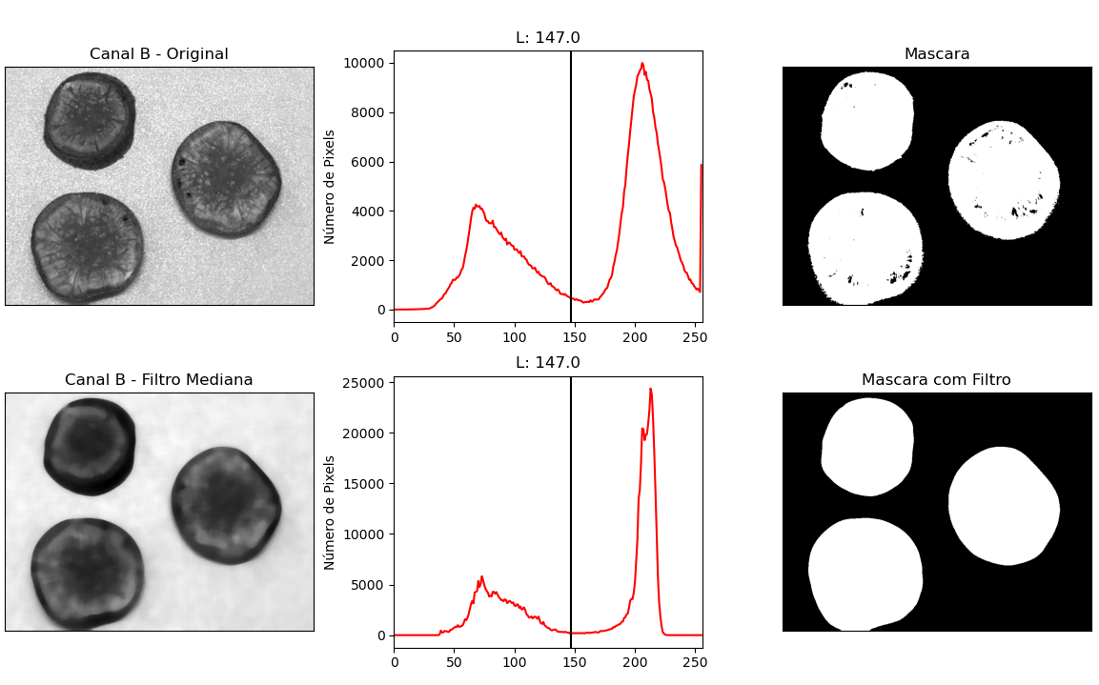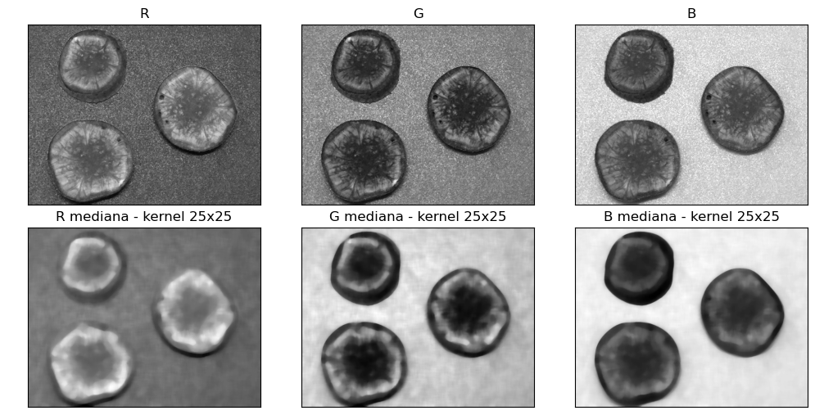

A segmentação da imagem foi realizada com as máscaras obtidas do canal blue mediante uso de filtro de mediana (Figura 4) e se observou que a máscara sem filtro houve perda de regiões na imagem original e usando a máscara suavizada não houve essa perda (Figura 4).

**Figura 4.** Imagem original e segmentada com máscaras sem e com filtro de mediana

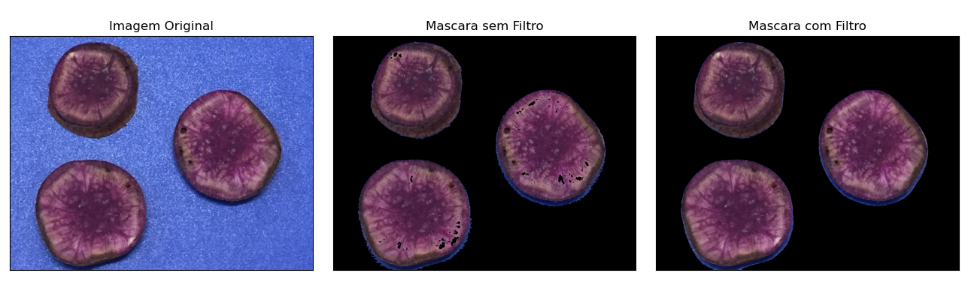

Além do sistema de cor RGB foi utilizado o sistema YCrCb a fim de verificar qual sistema promove melhor segmentação da imagem (Figura 5). Nesse sistema, notou-se uma melhor distinção do objeto de interesse e seu fundo, havendo melhor separação no canal Cb (Figura 5). Com relação ao uso de máscaras, não houveram grandes mudanças na máscara obtida no canal Cb com a utilização ou não de filtro de mediana, apenas houve uma melhora nos contornos (Figura 5). Por esse motivo, as imagens de máscara com e sem filtro foram utilizadas na segmentação da imagem de trabalho (Figura 5).

**Figura 5.** Presença e ausência de filtro de mediana em canais do sistema YCrCb e em máscaras do canal Cb

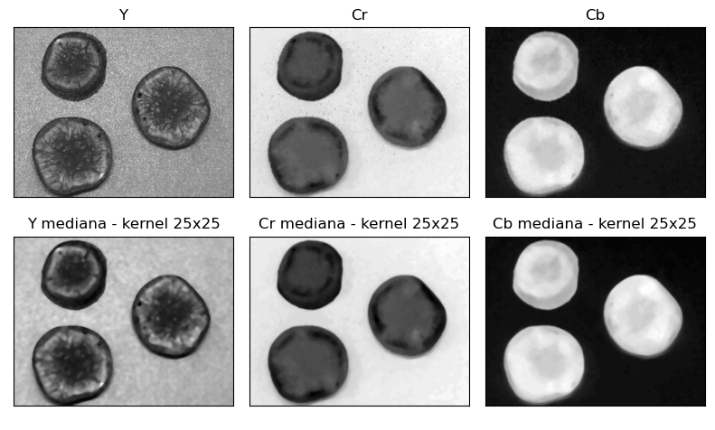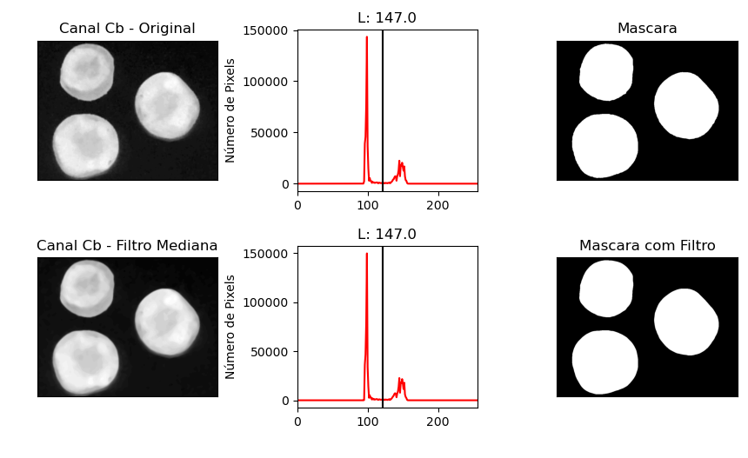

A segmentação da imagem original foi realizada com o uso das duas novas máscaras obtido no processo anterior. Essas máscaras foram eficientes para remover os objetos da imagem (discos de batata-doce) do fundo, não havendo perdas de regiões se comparada com a imagem original (Figura 6). Portanto, conclui-se que o sistema YcrCb foi mais eficiente na segmentação da imagem de trabalho, utilizando discos de batata-doce de polpa roxa mesclada, havendo melhor remoção do fundo da imagem (figura 6).

**Figura 6.** Imagem original e segmentada com máscaras no canal Cb e Cb suavizado

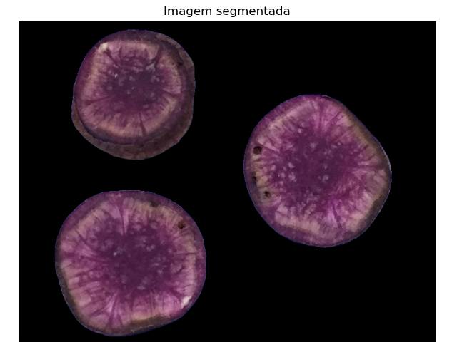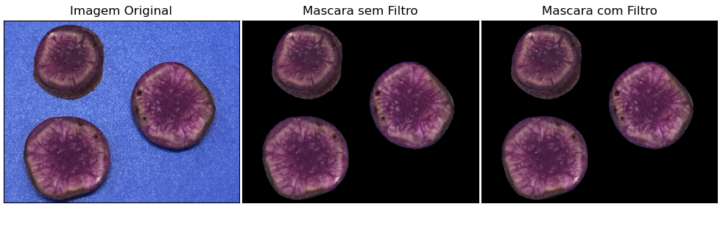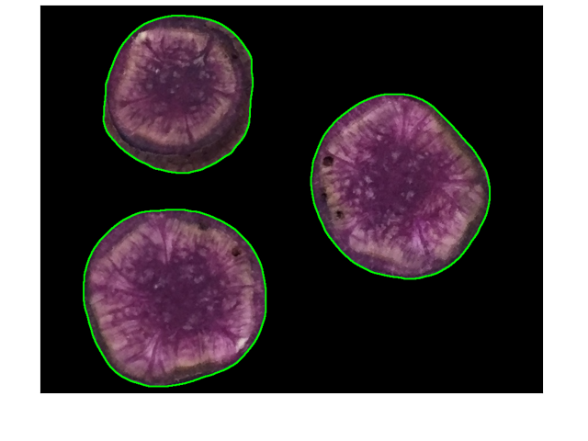

Com a utilização da biblioteca Scikit-Image foi possível identificar o número de objetos presentes na imagem de forma automática. Essa biblioteca também nos permite estimar inúmeras informações de cada objeto na imagem, como exemplo, mensurar a área, o perímetro, largura, medidas de cor e ainda permite selecionar e salvar cada objeto, separadamente, em uma nova imagem (Figura 7).

**Figura 7.** Seleção dos discos de batata-doce obtidos individualmente em cada imagem

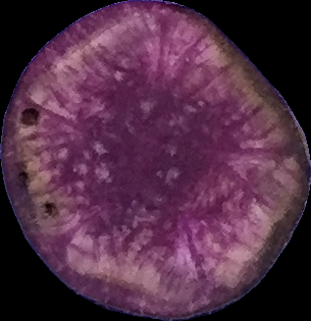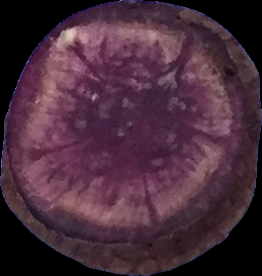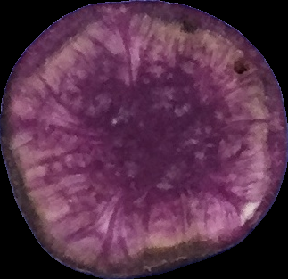

No exemplo utilizado foram identificados três discos de batata-doce (Figura 7) e foi obtida uma tabela com os dados das principais mensurações das variáveis de interesse (Tabela 1). Observou-se que as mensurações dos discos foram diferentes, apresentando maior altura o segundo corte de batata-doce e maiores largura e área da imagem o primeiro disco (Tabela 1).

**Tabela 1.** Mensurações dos discos em batata-doce



Esses resultados demonstram a possibilidade de uso dessas variáveis quantitativas em outras pesquisas com batata-doce.

**d) Utilizando máscaras, apresente o histograma somente dos objetos de interesse.**

Os objetos de interesse foram os três discos de batata-doce. O primeiro disco apresentou uma área de contorno de 31.769,0 pixels e se observou no histograma do canal R a distribuição dos pixels que compõem a imagem em escala cinza (Figura 8). Foram observados uma maior concentração dos pixels em torno dos valores de 125 a 190 (eixo x), ou seja, próximos ao branco e esses pixels representaram a polpa da batata-doce (Figura 8). Nos demais canais G e B, os valores dos pixels se concentraram nos intervalos de 60-100 e 125-160, respectivamente (Figura 8).

**Figura 8.** Disco 1 de batata-doce e seus respectivos histogramas no sistema RGB

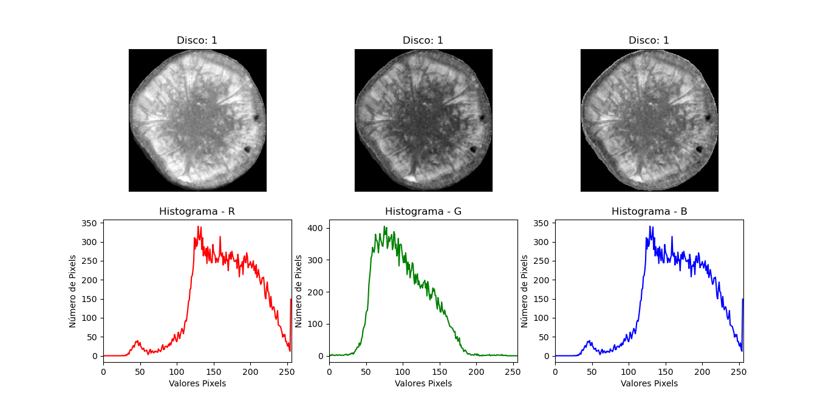

O segundo disco de batata-doce apresentou uma área de contorno de 26.403,0 pixels e os histogramas apresentaram comportamento semelhante ao primeiro disco, ressaltando que cada histograma obteve concentração e intensidade de cores de cada pixel presente nas imagens, para cada canal estabelecido (Figura 9).

**Figura 9.** Disco 2 de batata-doce e seus respectivos histogramas no sistema RGB

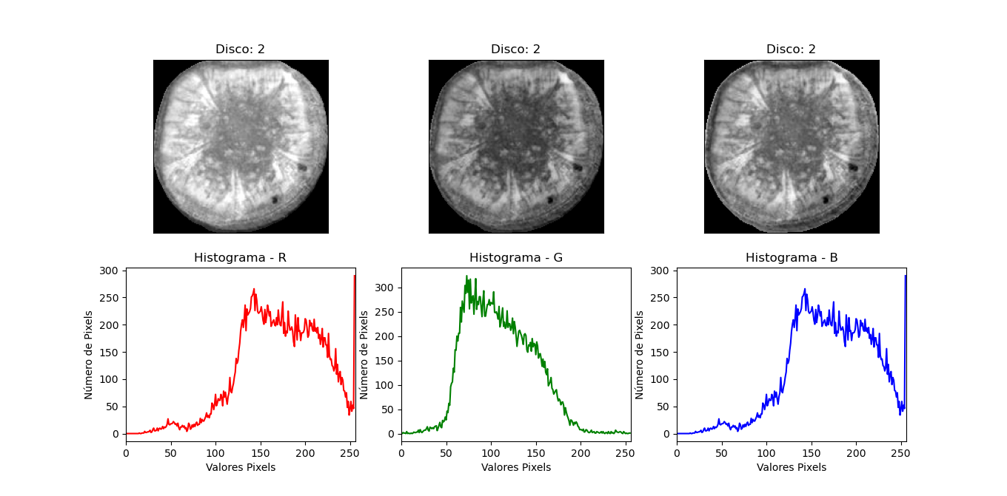

O terceiro disco apresentou uma área de contorno de 24.521,5 pixels e os histogramas apresentaram comportamento diferente ao primeiro disco e semelhante ao segundo disco. No canal R houve uma divisão dos pixels em valores acima e abaixo de 130 e um maior acúmulo de pixels no valor de 255, correspondente ao branco (Figura 10).

**Figura 10.** Disco 3 de batata-doce e seus respectivos histogramas no sistema RGB

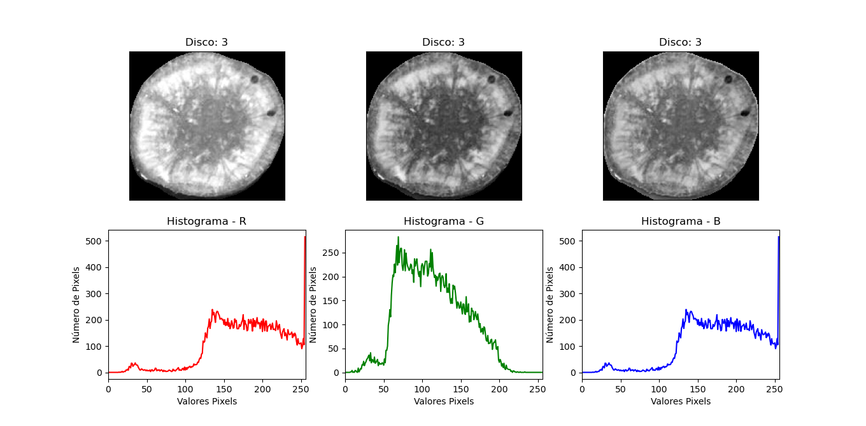

No canal G os pixels foram caracterizados por estarem com tonalidades mais próximas ao preto (baixos valores de pixels) e no canal B a distribuição dos pixels foi semelhante ao canal R nos histogramas, com um pico de pixels em torno de 255 (Figura 10). Considerando somente esses dois canais (R e B), a semelhança nas imagens não foi tão evidente quanto aos histogramas, pois a imagem do canal B apresentou tonalidades mais escuras em relação ao canal R (Figura 10).

Portanto, por meio da biblioteca Scikit-Image foi possível identificar e selecionar, individualmente, os objetos de interesse presentes na imagem. Como também foi possível visualizar a distribuição dos pixels em cada canal do sistema RGB para cada disco de batata-doce.

**e) Realize a segmentação da imagem utilizando a técnica de k-means. Apresente as imagens obtidas neste processo.**

K-means é uma técnica de agrupamento em que os pixels de cores mais semelhantes são agrupados no mesmo grupo e os mais distantes em grupos diferentes. As imagens abaixo foram obtidas por esse processo e representam, respectivamente, a imagem original, rótulos, grupo 1 e grupo 2 (Figura 11).

**Figura 11.** Segmentação da imagem com a técnica de k-means.

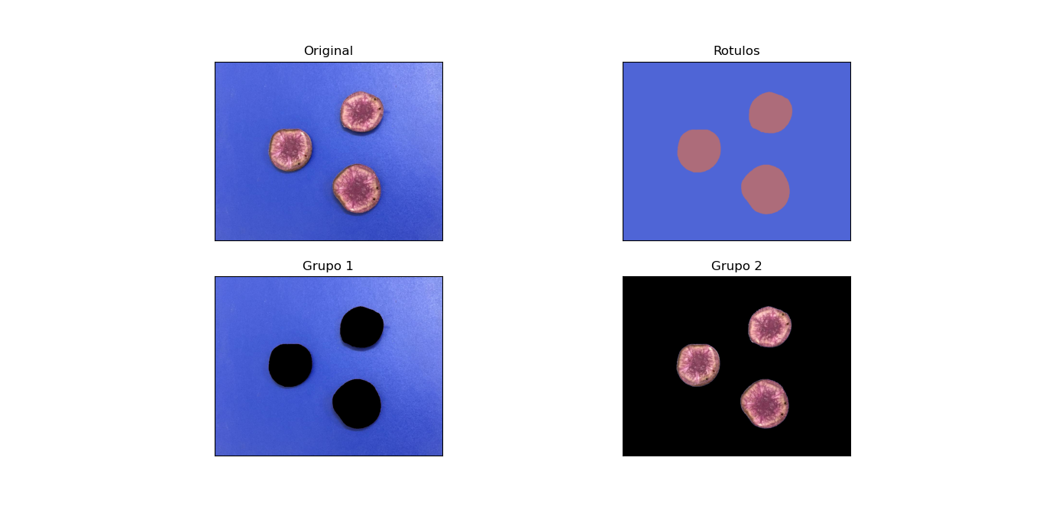

O objetivo do uso da técnica de k-means foi de segmentar a imagem original, separando os objetos (discos de batata-doce) de seu fundo da imagem a partir do agrupamento de pixels mais próximos, ou seja, com menores distâncias. Na imagem rótulos, a imagem foi segmentada de acordo com as cores do centroide e observou-se que a região do fundo recebeu pixels de valores 173, 108, 122 e a região dos discos os valores 79, 101, 214 (Centroides uint8 no pycharm). Havendo a distinção de duas tonalidades do centroide: pixels róseos e azuis (Figura 11).

Na formação dos grupos, utilizou-se um valor de kernel igual a dois (k = 2) visando formar grupos que agrupassem pixels de cores do fundo da imagem e os pixels dos discos de batata-doce. Sendo assim, formaram-se o grupo 1 representado pelos pixels de cores azuis (fundo da imagem) e o grupo 2 com os pixels de cores arroxeadas (pigmentação da polpa) (Figura 11).

Observou-se que a técnica de k-means foi eficiente na segmentação da imagem a partir do objetivo adotado, contudo, a técnica não foi capaz de separar a pigmentação da polpa nas cores rosas e roxos, mesmo aumentando o valor de k igual a três ou a quatro para formação de mais grupos.

**f) Realize a segmentação da imagem utilizando a técnica de watershed. Apresente as imagens obtidas neste processo.**

Watershed é uma técnica de segmentação usada quando os objetos na imagem estão conectados, permitindo a separação dos objetos mais facilmente se comparada com as demais técnicas de segmentação. As imagens abaixo foram obtidas por esse processo e representam, respectivamente, a imagem original, canal Cr, máscara, distância, watershed, primeiro corte da batata-doce, segundo corte e terceiro corte (Figura 12).

**Figura 12.** Segmentação da imagem com a técnica de watershed.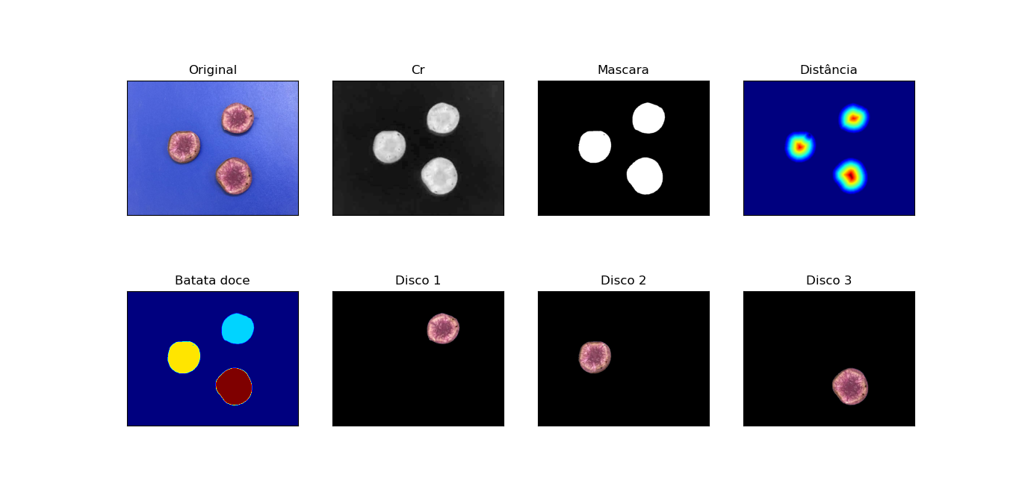

Nesse exemplo, utilizou-se o canal Cr do sistema de cor YCrCb, uma vez que apresentou melhor eficiência na segmentação da imagem se comparado com os demais canais desse sistema, bem como com outros sistemas de cores. No canal Cr, observou-que foi possível separar os discos de batata-doce do fundo da imagem, pois os discos ficaram com uma coloração mais clara e o fundo da imagem com tons mais escuros, próximos ao preto (Figura 12).

A imagem máscara representou a imagem binarizada com a técnica de Otsu em que os pixels foram separados em duas classes: valores acima do limiar receberam pixels com as cores brancas (discos de batata-doce) e valores abaixo do limiar receberam os pontos pretos (fundo da imagem) (Figura 12). Esse resultado demonstrou eficiência na limiarização da imagem.

A imagem de distância representou a menor distância euclidiana calculada entre cada ponto branco da batata-doce em relação a cada ponto preto do fundo da imagem (imagem máscara). Observou-se, na imagem de distância, que as regiões com os maiores valores de pixels (pontos vermelhos) estiveram no centro dos discos da batata-doce e à medida que os pontos foram se distanciando dos centros e se aproximando do fundo da imagem (pontos azuis escuros) as regiões apresentaram valores mais baixos de pixels, com colorações amareladas e tonalidades de azul mais claro, representando as distâncias calculadas entre os pixels (Figura 12).

A imagem batata-doce representou os marcadores utilizados nas regiões de batata-doce que foram inundadas (watershed) e foi observado que os três discos de batata-doce foram inundados, cada um com uma coloração diferente delimitado por um tipo de marcador. Isto é, o marcador um apresentou coloração amarelada, o marcador dois apresentou coloração azul claro e marcador três, coloração avermelhada (Figura 12). Esse resultado demonstrou a presença de uma imagem rotulada com quatro inundações considerando também o fundo da imagem (Figura 12).

Com a técnica de watershed foi possível realizar a segmentação da imagem bem como a seleção dos três discos de batata-doce, de acordo com a separação de interesse (Figura 12). Portanto, essa técnica foi bem eficiente na imagem de trabalho utilizada, permitindo a segmentação, contagem, delimitação e seleção individual dos discos de batata-doce (Figura 12).

**g) Compare os resultados das três formas de segmentação (limiarização, k-means e watershed) e identifique as potencialidades de cada delas.**

As imagens abaixo representam as diferentes técnicas utilizadas no processo de segmentação da imagem original, sendo elas: limiarização, k-means e watershed (Figura 13). Na limiarização de Otsu foi possível segmentar a imagem de trabalho, havendo a separação dos discos de batata-doce do fundo de imagem, contudo, essa técnica por ser menos sensível, não apresentou a melhor segmentação se comparado com as demais técnicas e com a imagem original (Figura 13).

**Figura 13.** Diferentes formas de segmentação da imagem original.

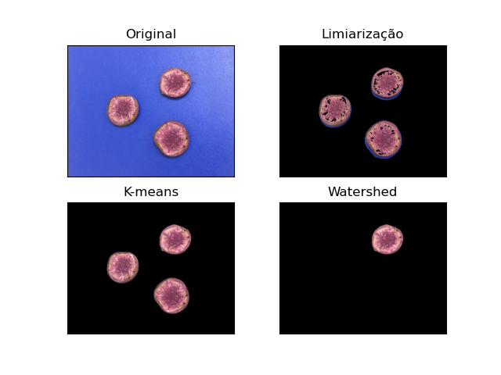

As técnicas k-means e watershed foram eficientes no processo de segmentação da imagem de trabalho, sendo capazes de separar os objetos de interesse de seu fundo de imagem (Figura 13). Em k-means foram formados dois grupos que representaram os discos de batata-doce e o fundo da imagem e em watershed houvea delimitação dos objetos de interesse com aplicação de diferentes marcadores, sendo realizado quatro inundações na imagem original, três inundações nos discos de batata-doce e uma no fundo da imagem. Além disso, a técnica Watershed ainda permitiu identificar e selecionar, individualmente, os discos de batata-doce, facilitando a possibilidade de seleção do disco de acordo com o objetivo da pesquisa (Figura 13).

Portanto, a partir dos resultados, pode-se concluir que as técnicas k-means e watershed foram eficientes no processo de segmentação da imagem original, uma vez que propiciaram melhor separação dos discos de batata-doce do fundo da imagem. Sendo estas recomendadas para essa imagem adotada.